ROTINA DO TRABALHO PEDAGÓGICO (BERÇÁRIO I-B) - Profª JOYCE> Data: 21/09 a 25/09 de 2020
E.M.E.I. “Emily de Oliveira Silva”
- ATIVIDADE DOMICILIAR
SEGUNDA-FEIRA | TERÇA-FEIRA | QUARTA-FEIRA | QUINTA-FEIRA | SEXTA-FEIRA
*** BERÇÁRIO I-B  * HISTÓRIA: MUNDO  BITA – MAGIA DAS CORES  https://www.youtube.co  m/watch?v=EW1Is3BVp5U  (VOU POSTAR NO GRUPO)  * ATIVIDADE PRÁTICA  * PINTURA COM BEXIGAS.  - CANTE A MÚSICA DEPOIS FAZER UMA PINTURA NA FOLHA DE SULFITE UTILIZE CARIMBO COM BEXIGAS.  USE SUA CRIATIVIDADE E DIVIRTA-SE.  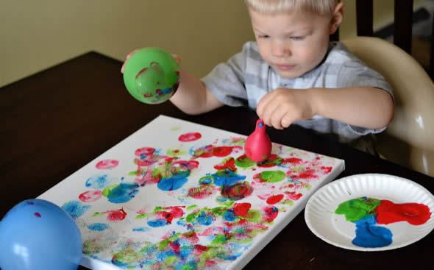  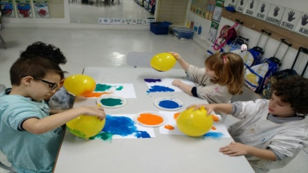 | *** BERÇÁRIO I-B  * VÍDEO: “ ELEFANTINHO  COLORIDO QUE COR?”  https://youtu.be/ZCda7VaRCT0  (VOU POSTAR NO GRUPO)  * ATIVIDADE PRÁTICA  *PASSA, PASSA MACARRÃO  MATERIAIS:  -RECIPIENTE COM MACARRÃO, RECIPIENTE VAZIO, COLHER.  FORRE O CHÃO COM UMA TOALHA E POSICIONE A VASILHA COM O MACARRÃO E A COLHER, COLOQUE TAMBÉM A OUTRA VAZIA. INCENTIVE SUA CRIANÇA A PASSAR O MACARRÃO DE UMA PARA OUTRA UTILIZANDO A COLHER.  OBS: FICAR DE OLHO, POIS HÁ  TIPOS DE MACARRÃO COM GRÃOS PEQUENOS, OBSERVAR SE A CRIANÇA LEVAR À BOCA.  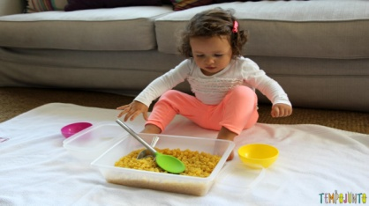 | *** BERÇÁRIO I-B  *MÚSICA: MÚSICA/VÍDEO: “BENTO E TOTÓ, VOA ABELHINHA”  https://youtu.be/fMM1jcxeDS4  (VOU POSTAR NO GRUPO)  * ATIVIDADE PRÁTICA  * EXPLORAÇÃO NO ESPELHO  - ESTA ATIVIDADE ESTIMULA PERCEPÇÃO VISUAL, RECONHECIMENTO DE SI ESTIMULA A AUTOESTIMA, RECONHECIMENTO DO PRÓPRIO CORPO. BASTA MOSTRAR A CRIANÇA NO ESPELHO E IR LHE ESTIMULANDO COM FRASES DO TIPO: “- OLHA ESSE(A) É VOCÊ! Diga o nome da criança. - COMO VOVÊ É LINDO(A)!! - OLHA QUE LINDO OLHOS!! ONDE ESTÃO SEUS OLHINHOS?? - E A BOCA?? O NARIZ??” - VÁ NOMEANDO AS PARTES DO CORPO DA CRIANÇA, PARA QUE ELA VISUALIZE.  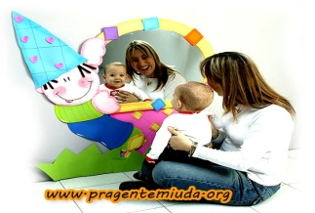 | *** BERÇÁRIO I-B  * VÍDEO: MÚSICA: SOPA - PALAVRA CANTADA  https://youtu.be/x5Dm5FcvIOw  (VOU POSTAR NO GRUPO)  * ATIVIDADE PRÁTICA  - EXPERIMENTANDO SABORES: PEGUE ALGUMAS COMIDAS COM DIFERENTES GOSTOS E TEXTURAS, COMO POR EXEMPLO: BOLO (DOCE), BISCOITO (SALGADO), MORANGO (AZEDO), LEGUMES, ETC, O QUE TIVER EM CASA E OFEREÇA PARA SUA CRI-ANÇA EXPERIMENTAR, SEM-PRE FALANDO O NOME DO ALIMENTO, A COR E COMO É GOSTOSO INCENTIVANDO A EXPERIMENTAR O NOVO. ESSA ATIVIDADE VAI TRABALHAR CORES, SABORES E TEXTURAS.  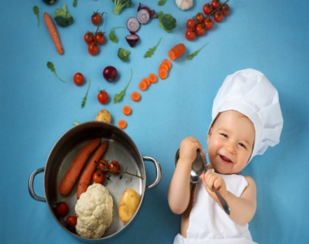 | *** BERÇÁRIO I-B  * VÍDEO: MÚSICA – BALEIA  https://youtu.be/yn5AjBxKV9k  VÍDEO GRAVADO PELA PROFESSORA JOYCE  (VOU POSTAR NO GRUPO)  * ATIVIDADE LIVRE  - BRINQUEDOS E BRINCADEIRAS  